УНИВЕРЗИТЕТ У НОВОМ САДУ
ФАКУЛТЕТ ТЕХНИЧКИХ НАУКА
НОВИ САД
Департман за рачунарство и аутоматику
Одсек за рачунарску технику и рачунарске комуникације

ИСПИТНИ РАД

Кандидат: Лазић Мане
Број индекса: РА 206/2019

Предмет: Међурачунарске комуникације и рачунарске мреже 1
Тема рада:

Ментор рада: Проф. Илија Башичевић

Нови Сад, Децембар 2022.

Sadržaj

1. Zadatak 1
2. Koncept rešenja 2
3. Opis rešenja 3
4. Testiranje 4
5. Zaključak 5
6. Literatura 6

Spisak slika

No table of figures entries found.

Zadatak
Задатак ми је био да направим имплементацију емаил сервера и клијентску апликацију која омогућава приступ серверу преко једноставног скупа команди.

Koncept rešenja
Сервер се понаша као контролер, прима команде од клијента и врши сву обраду сам. Такорећи, клијент је само спрега између корисника и сервера, а сервер представља скоро цео задатак. Мала база података се користи за чување података између различитих покретања програма.
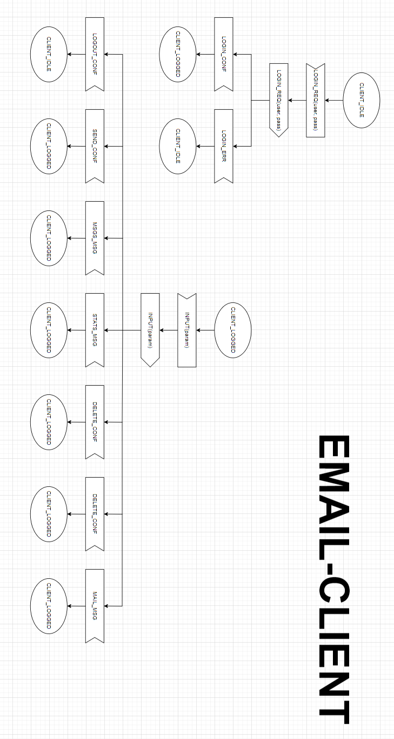
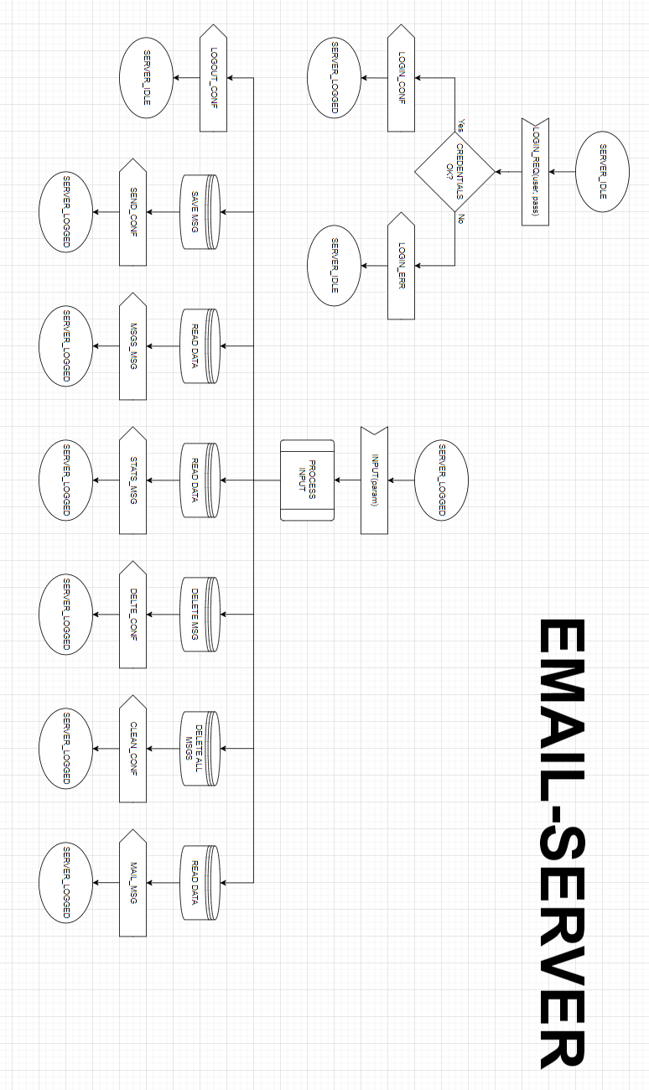

Opis rešenja

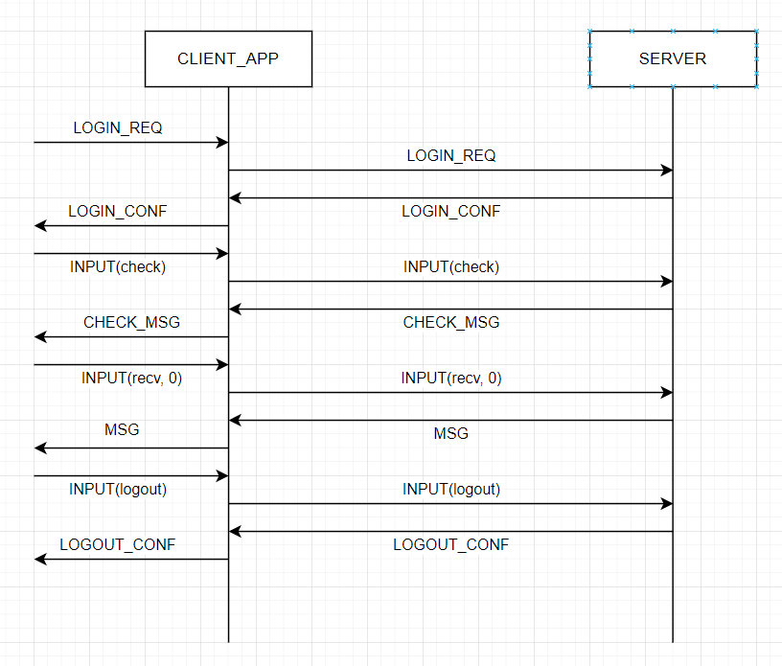
Сервер и клијент сам написао као једноставне Ц++ апликације користећи линукс сокет АПИ. Са клијентске стране се само прослеђује унос корисника серверу, а сервер тај унос парсира и обрађује. Сервер такође управља базом података где чува све потребне информације. База је имплементиран а као 3 фајла, за кориснике, мејлове и статистику.

Testiranje
Сво тестирање сам радио ручно уносом разних комбинација постојећих команди.

Zaključak
Имплементација није била компликована у идеји, али у пракси је било много проблема у раду са стринговима и фајловима због комплексности дебаг информација које дебагер даје.

Literatura
- Priručnik radnog okruženja za pisanje protokola, Verzija 0.2, Univerzitet u Novom Sadu, Fakultet Tehničkih Nauka, 2007

